|  |  |
| --- | --- |
|  | Министерство образования и молодежной политики Свердловской области  ГАПОУ СО «Екатеринбургский колледж транспортного строительства» |
|  | Отчёт по программе «**Разработка мобильных приложений**»  Выполнил: Порядин Андрей  Группа: Пр-22 2  Преподаватель: Мирошниченко Г.В  2023 |

**Задание:**

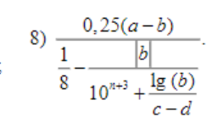

**Входные и выходные данные**

Входные данные :

Var a – неизвестное в примере, число

Var b - неизвестное в примере, число

Var c - неизвестное в примере, число

Var d - неизвестное в примере, число

Var n - неизвестное в примере, число

Выходные данные :

Var otv – ответ, число

**Блок-схема**

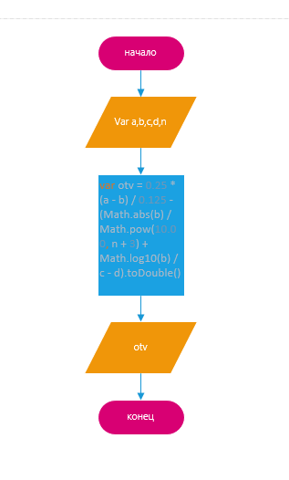

**Листинг программы (если есть)**

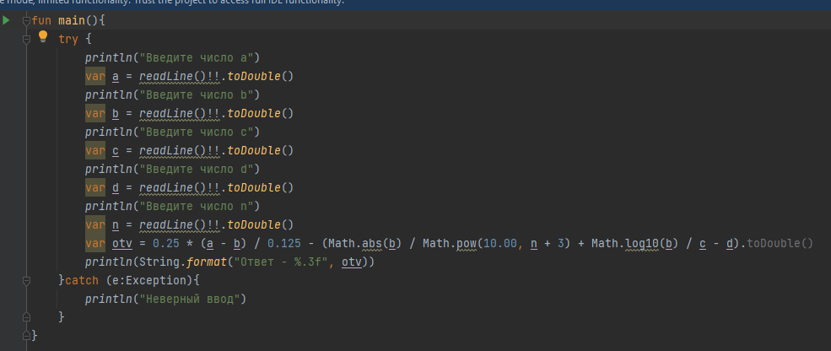

**Тестовые ситуации**

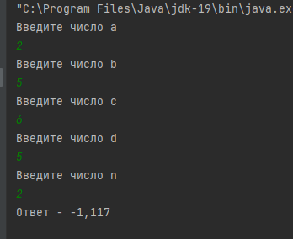

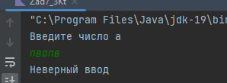

**Вывод**

Программа считает пример